*Государственное образовательное учреждение высшего профессионального образования*

*«Московский Государственный Технический Университет имени Н. Э. Баумана»*

ОТЧЕТ

По лабораторным работам

По курсу «Экономика программной инженерии»

|  |  |
| --- | --- |
| Студент: | Иванов И.В. |
| Группа: | ИУ7-83 |
| Преподаватель: | Барышникова М.Ю. |

# Содержание проекта

Команда разработчиков из 16 человек занимается созданием карты города на основе собственного модуля отображения. Проект должен быть завершен в течение 6 месяцев. Бюджет проекта: 50000 рублей.

# Лабораторная работа №1

## Задание №1

*Настройка рабочей среды проекта.*

Пункты 2, 3, 4, 5 выполняются в разделе **File – Options – Schedule**. Устанавливаются параметры проекта, связанные с рабочей сменой.

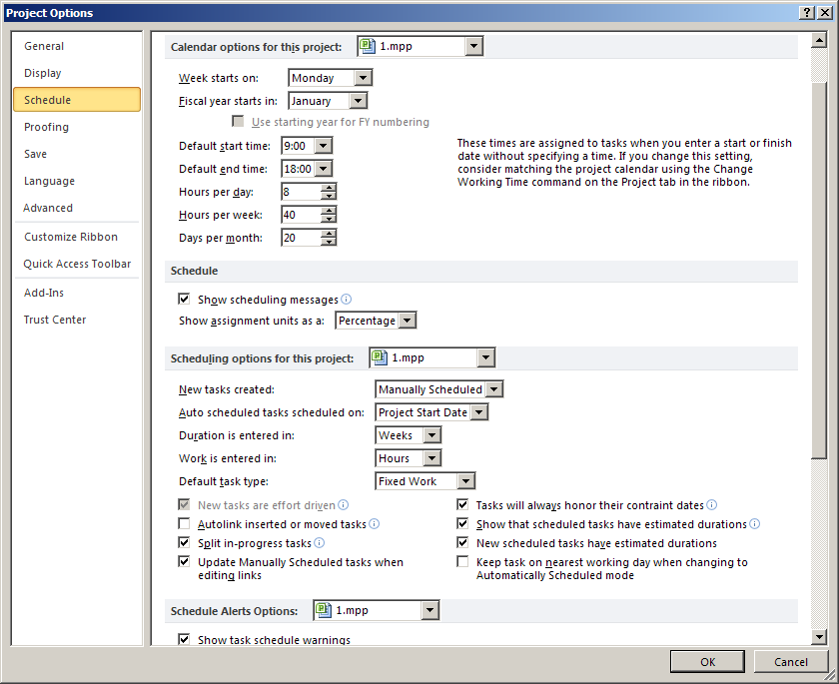

Пункты 1 и 6 выполняются в разделе **Project – Project Information**. Устанавливаются параметры календаря проекта.

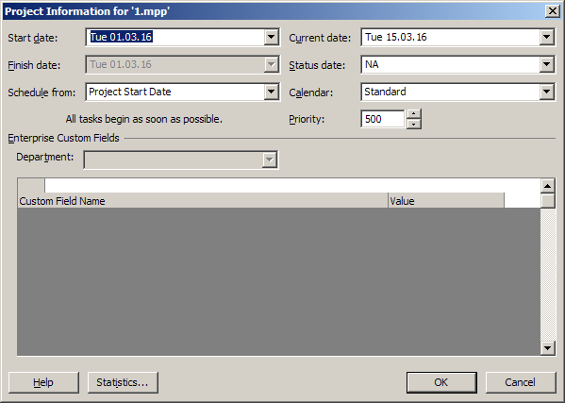

Пункт 7 выполняется в разделе **Project – Change Working Time**. Были указаны следующие праздничные дни: 7,8 марта; 1, 2, 3 и 7, 8, 9 мая.

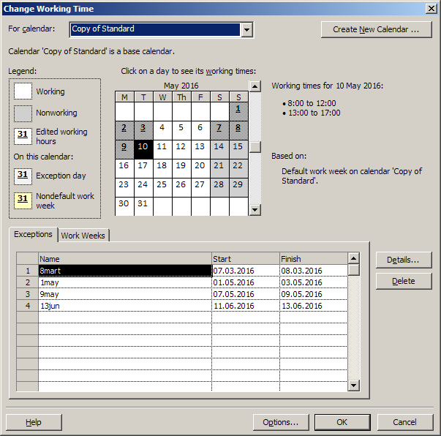

Пункт 8 выполняется в разделе **File – Info – Project Information – Advanced Properties**.

Кроме того, был установлен флажок Show project summary task в разделе **File – Options – Advanced**:

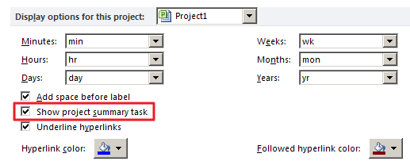

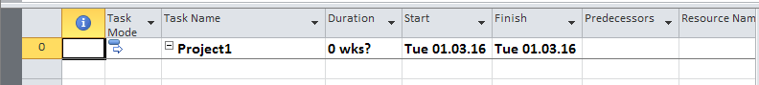

## Задание №2

*Создание списка задач:*

|  |  |  |
| --- | --- | --- |
| **№** | **Задача** | **Время** |
| 1 | Начало проекта | 0 |
| 2 | Создание интерфейса |  |
| 3 | Разработка дизайна интерфейса |  |
| 4 | Разработка 2D графических элементов | 3w |
| 5 | Разработка 3D графических элементов | 2w |
| 6 | Создание заставки | 3w |
| 7 | Программирование интерфейса | 3w |
| 8 | Построение базы объектов |  |
| 9 | Анализ и построение структуры базы объектов | 2w |
| 10 | Программирование средств обработки базы объектов | 3w |
| 11 | Наполнение базы объектов | 12w |
| 12 | Создание ядра GIS |  |
| 13 | Анализ и проектирование ядра | 3w |
| 14 | Создание модели ядра | 5w |
| 15 | Тестирование модели ядра | 1w |
| 16 | Создание рабочей версии ядра | 10w |
| 17 | Создание мультимедиа – наполнения | 6w |
| 18 | Создание справочной системы | 2w |
| 19 | Создание руководства пользователя |  |
| 20 | Разработка дизайна руководства | 1w |
| 21 | Написание руководства пользователя | 3w |
| 22 | Создание web – сайта и поддержка |  |
| 23 | Разработка структуры сайта | 1d |
| 24 | Разработка дизайна сайта | 1w |
| 25 | Наполнение сайта | 3w |
| 26 | Тестирование сайта | 4w |
| 27 | Сдача сайта в эксплуатацию | 0 |

Результат ввода задач и их продолжительностей:

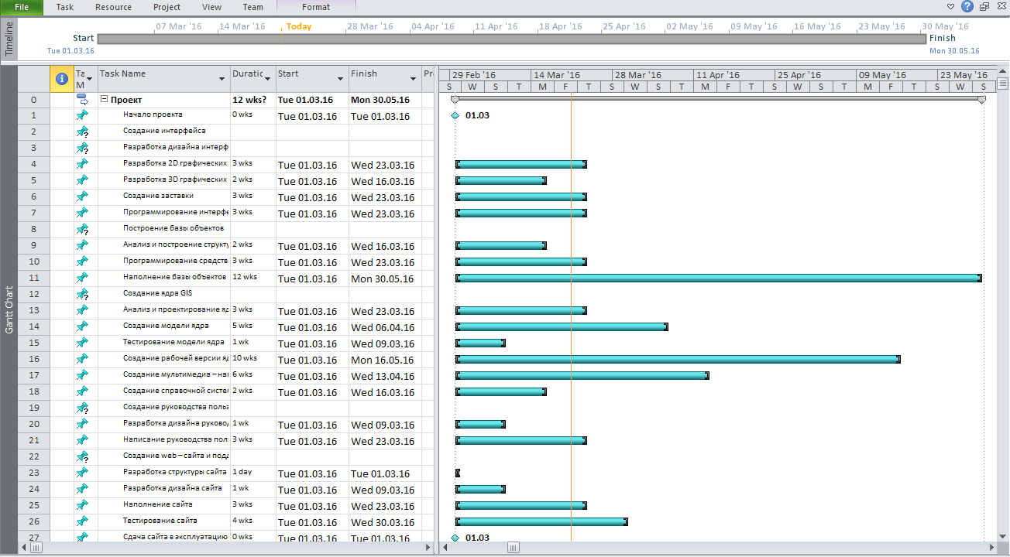

## Задание №3

*Структурирование списка задач:*

|  |  |
| --- | --- |
| **Диапазон подзадач** | **Составная задача** |
| 3-7 | 2 |
| 4-6 | 3 |
| 9-11 | 8 |
| 13-16 | 12 |
| 20-21 | 19 |
| 23-25 | 22 |

Результат структурирования задач (с использованием команд **Indent \ Outdent Task**):

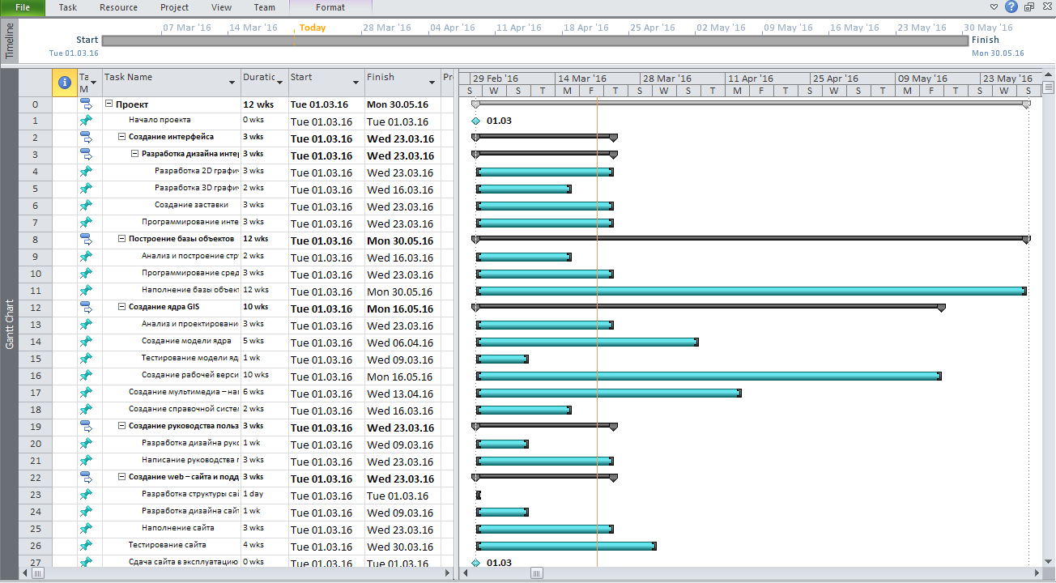

## Задание №4

*Установление связей между задачами:*

|  |  |  |
| --- | --- | --- |
| **№** | **Задача** | **Предшествующая задача / Тип связи / смещение** |
| 1 | Начало проекта |  |
| 2 | Создание интерфейса | 1 |
| 3 | Разработка дизайна интерфейса |  |
| 4 | Разработка 2D графических элементов |  |
| 5 | Разработка 3D графических элементов | 4SS |
| 6 | Создание заставки | 5 |
| 7 | Программирование интерфейса | 3;12 |
| 8 | Построение базы объектов |  |
| 9 | Анализ и построение структуры базы объектов |  |
| 10 | Программирование средств обработки базы объектов | 9 |
| 11 | Наполнение базы объектов | 10 |
| 12 | Создание ядра GIS |  |
| 13 | Анализ и проектирование ядра |  |
| 14 | Создание модели ядра | 13 |
| 15 | Тестирование модели ядра | 14 |
| 16 | Создание рабочей версии ядра | 15 |
| 17 | Создание мультимедиа – наполнения | 3 |
| 18 | Создание справочной системы | 7 |
| 19 | Создание руководства пользователя | 7FS-10d |
| 20 | Разработка дизайна руководства |  |
| 21 | Написание руководства пользователя | 20SS+2d |
| 22 | Создание web – сайта и поддержка |  |
| 23 | Разработка структуры сайта | 21SS |
| 24 | Разработка дизайна сайта | 23 |
| 25 | Наполнение сайта | 24 |
| 26 | Тестирование сайта | 22FS-1w |
| 27 | Сдача сайта в эксплуатацию | 26 |

Результат связывания задач (с использованием команды **Link Tasks**):

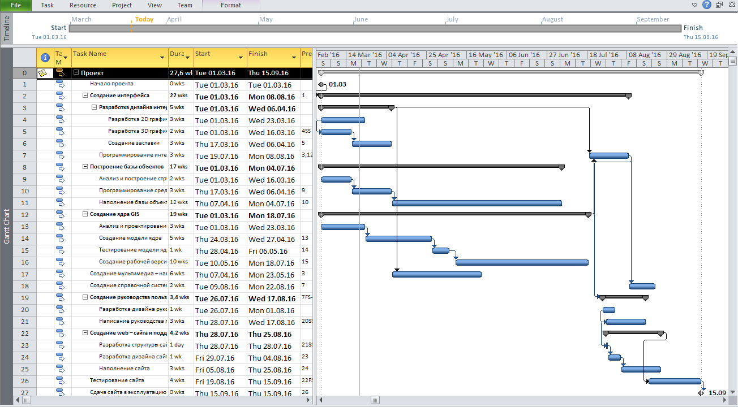

Проект не укладывается в сроки. Добавлена заметка об этом.

## Заключение

В рамках лабораторной работы был создан проект разработки ПО. Заданы условия работы над проектом (длительность работы, количество рабочих часов в день и т.п.). Сформулированы задачи, которые должны быть выполнены за время работы над проектом; задачи сгруппированы и определена последовательность их выполнения.

Также было выявлено, что проект не укладывается в сроки. Согласно плану, на выполнение проекта отводится шесть месяцев – завершиться он должен 1-го сентября, но по результатам связывания задач оказалось, что завершается он 15-го сентября.

*//Кроме того, был обнаружен баг, связанный с измерением времени – у всех проект заканчивается 16-го, а у меня – 15-го. Предположительно это потому, что Project почему-то считает, что если задача выполняется 1 день, то начинается и заканчивается она в один день, из-за чего всё летит вразнос.*

# Лабораторная работа №2

## Задание №1

*Создание списка ресурсов:*

|  |  |  |  |  |  |  |  |  |  |
| --- | --- | --- | --- | --- | --- | --- | --- | --- | --- |
| **ID** | **Название ресурса** | **Тип** | **Группа** | **Максимум единиц** | **Стандартная ставка** | **Ставка сверхурочных** | **Затраты на использование** | **Начисление** | **Базовый календарь** |
| 1 | Ведущий программист | Work | Программирование | 100 | 10,00р./h | 15,00р./h | 100,00р. | Prorated | Standard |
| 2 | Программист#1 | Work | Программирование | 100% | 7,00р./h | 10,00р./h | 50,00р. | Prorated | Standard |
| 3 | Программист#2 | Work | Программирование | 100% | 7,00р./h | 10,00р./h | 50,00р. | Prorated | Standard |
| 4 | Программист#3 | Work | Программирование | 100% | 7,00р./h | 10,00р./h | 50,00р. | Prorated | Standard |
| 5 | Программист#4 | Work | Программирование | 100% | 7,00р./h | 10,00р./h | 50,00р. | Prorated | Standard |
| 6 | Системный аналитик | Work | Анализ | 100% | 20,00р./h | 30,00р./h | 300,00р. | Prorated | Standard |
| 7 | Художник-дизайнер | Work | Дизайн | 100% | 8,00р./h | 12,00р./h | 70,00р. | Prorated | Standard |
| 8 | Технический писатель | Work | Документация | 100% | 5,00р./h | 7,00р./h | 20,00р. | Prorated | Standard |
| 9 | Web-дизайнер | Work | Internet | 100% | 7,00р./h | 10,00р./h | 50,00р. | Prorated | Standard |
| 10 | 3D аниматор | Work | Дизайн | 100% | 8,00р./h | 12,00р./h | 70,00р. | Prorated | Standard |
| 11 | Мультимедиа-корреспондент | Work | М-медиа | 100% | 3,00р./h | 5,00р./h | 20,00р. | Prorated | Standard |
| 12 | Наборщик данных#1 | Work | Ввод данных | 100% | 2,00р./h | 3,00р./h | 10,00р. | Prorated | Standard |
| 13 | Наборщик данных#2 | Work | Ввод данных | 100% | 2,00р./h | 3,00р./h | 10,00р. | Prorated | Standard |
| 14 | Наборщик данных#3 | Work | Ввод данных | 100% | 2,00р./h | 3,00р./h | 10,00р. | Prorated | Standard |
| 15 | Наборщик данных#4 | Work | Ввод данных | 100% | 2,00р./h | 3,00р./h | 10,00р. | Prorated | Standard |
| 16 | Наборщик данных#5 | Work | Ввод данных | 100% | 2,00р./h | 3,00р./h | 10,00р. | Prorated | Standard |

Результат добавления (необходимо переключиться на представление **Resource Sheet**, в правом нижнем углу):

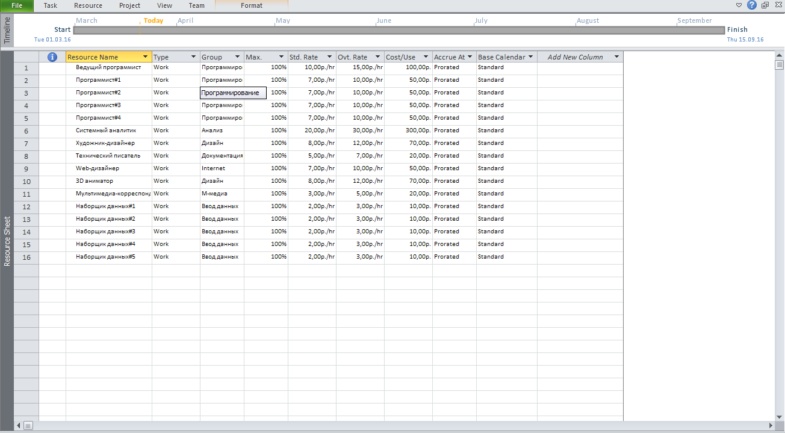

## Задание №2

*Назнчениересурсов задачам.*

1. Таблица соответствия:

|  |  |  |
| --- | --- | --- |
| **№** | **Наименование** | **Наименование ресурса** |
| 1 | Начало проекта |  |
| 2 | Создание интерфейса |  |
| 3 | Разработка дизайна интерфейса |  |
| 4 | Разработка 2D графических элементов | Художник-дизайнер |
| 5 | Разработка 3D графических элементов | 3D аниматор |
| 6 | Создание заставки | 3D аниматор |
| 7 | Программирование интерфейса | Программист#3;Программист#4 |
| 8 | Построение базы объектов |  |
| 9 | Анализ и построение структуры базы объектов | Системный аналитик |
| 10 | Программирование средств обработки базы объектов | Программист#3;Программист#4 |
| 11 | Наполнение базы объектов | Наборщик данных#1; Наборщик данных#2; Наборщик данных#3; Наборщик данных#4; Наборщик данных#5 |
| 12 | Создание ядра GIS |  |
| 13 | Анализ и проектирование ядра | Системный аналитик; Ведущий программист |
| 14 | Создание модели ядра | Ведущий программист; Программист#1 |
| 15 | Тестирование модели ядра | Программист#1 |
| 16 | Создание рабочей версии ядра | Ведущий программист; Программист#1; Программист#2 |
| 17 | Создание мультимедиа – наполнения | Мультимедиа-корреспондент |
| 18 | Создание справочной системы | Технический писатель |
| 19 | Создание руководства пользователя |  |
| 20 | Разработка дизайна руководства | Художник-дизайнер |
| 21 | Написание руководства пользователя | Технический писатель |
| 22 | Создание web – сайта и поддержка |  |
| 23 | Разработка структуры сайта | Web-дизайнер |
| 24 | Разработка дизайна сайта | Web-дизайнер; Художник-дизайнер; 3D аниматор |
| 25 | Наполнение сайта | Web-дизайнер |
| 26 | Тестирование сайта | Ведущий программист; Программист#1; Программист#2 |
| 27 | Сдача сайта в эксплуатацию |  |

Результат назначения:

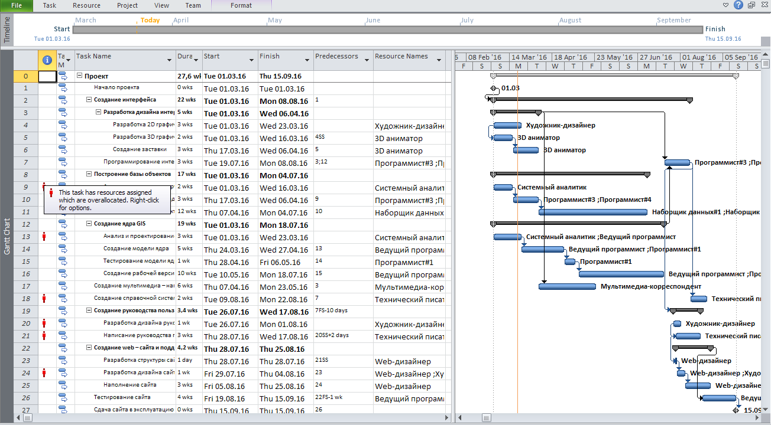

На представлении **Gantt Chart** выделяются задачи, для окторых назначенные ресурсы перегружены – используются более чем в одной задаче одновременно .Кроме того, перегруженные ресурсы подсвечиваются в **Resource Sheet**:



1. Установить задачам 2, 8, 12 по 1000 р. фиксированных затрат. Необходимо перключить **View – Tables** в режим Cost (по умолчанию установлен режим Entry) и изменить значение столбца Fixed Cost.

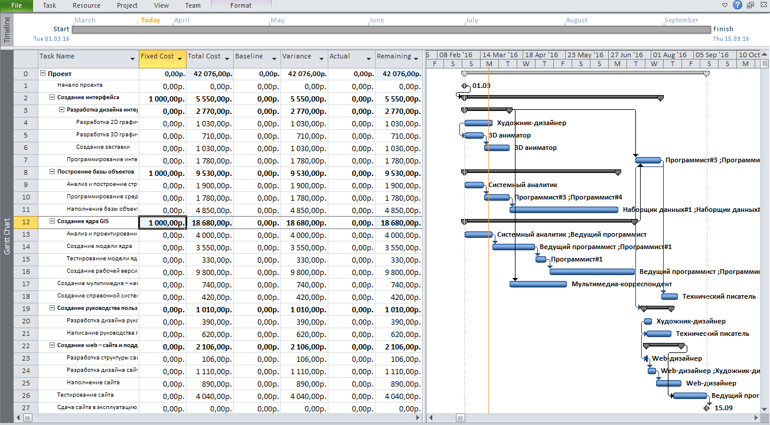

1. Арендовать для задачи 8 дополнительный сервер (2 р./ч). Необходимо добавить новый ресурс и установить для него 24-часовой календарь:





Сервер задается как рабочий ресурс, а не материальный – это обусловлено тем, что он, фактически, является своего рода рабочим, который работает 24/7. После добавления сервера происходит увеличение стоимости 8-й задачи, и, как следствие, стоимости всего проекта.

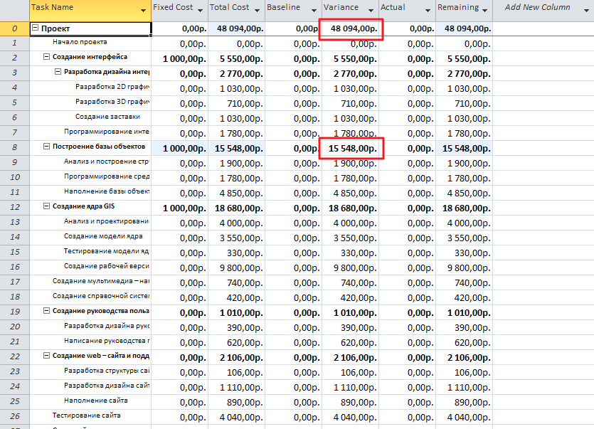

## Заключение

В рамках лабораторной работы были определены ресурсы, используемые в проекте. Ресурсы проставлены в соответствие задачам, которые должны их использовать. Ресурами в данном проекте считаются люди, работающие над проектом, а также дополнительный сервер.

Было выявлено, что системный аналитик, технический писатель и художник-дизайнер выполняют несколько задач одновременно: система предупреждает о перегрузке используемых ресурсов. Конкретные задачи можно увидеть на представлении **Team Planner**:

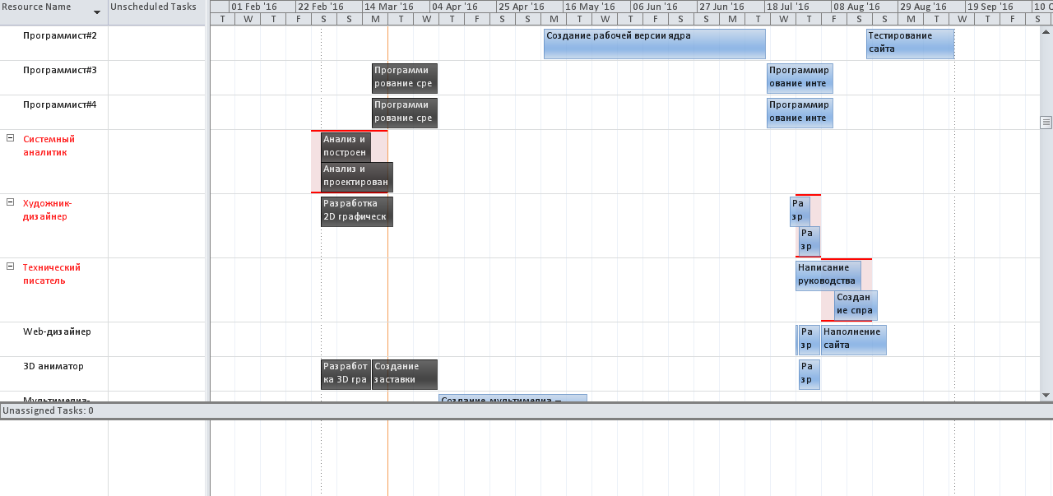

По денежным затратам проект укладывается в рамки (48000 рублей, бюджет – 50000).

# Лабораторная работа №3

## Задание №1

*Ликвидировать перегрузку ресурсов в проекте.*

Для автоматической ликвидации перегрузок можно воспользоваться системой выравнивания загрузки (Leveling). Предварительно в настройках проекта File – Options – Schedule необходимо убрать флажок «Tasks will always honor their constraint dates». После этого в Resource – Leveling Options нужно установить автоматический режим выравнивания. Также нужно переключить представление с помощью Task – Gantt Chart – More Views – Leveling Gantt.

Задачи до выравнивания:

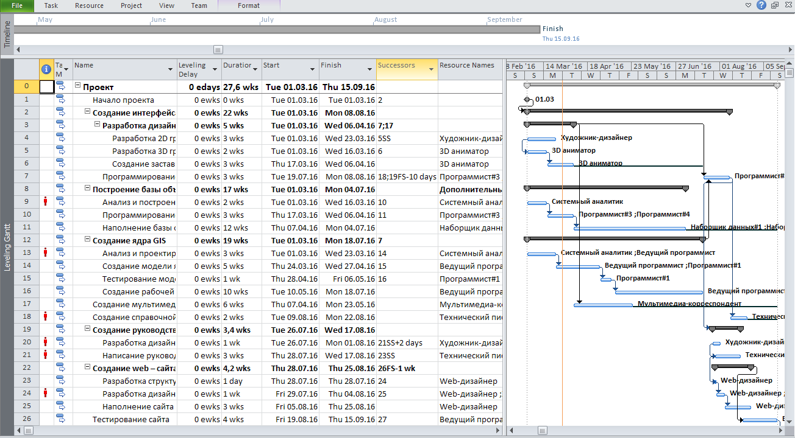

После выравнивания:

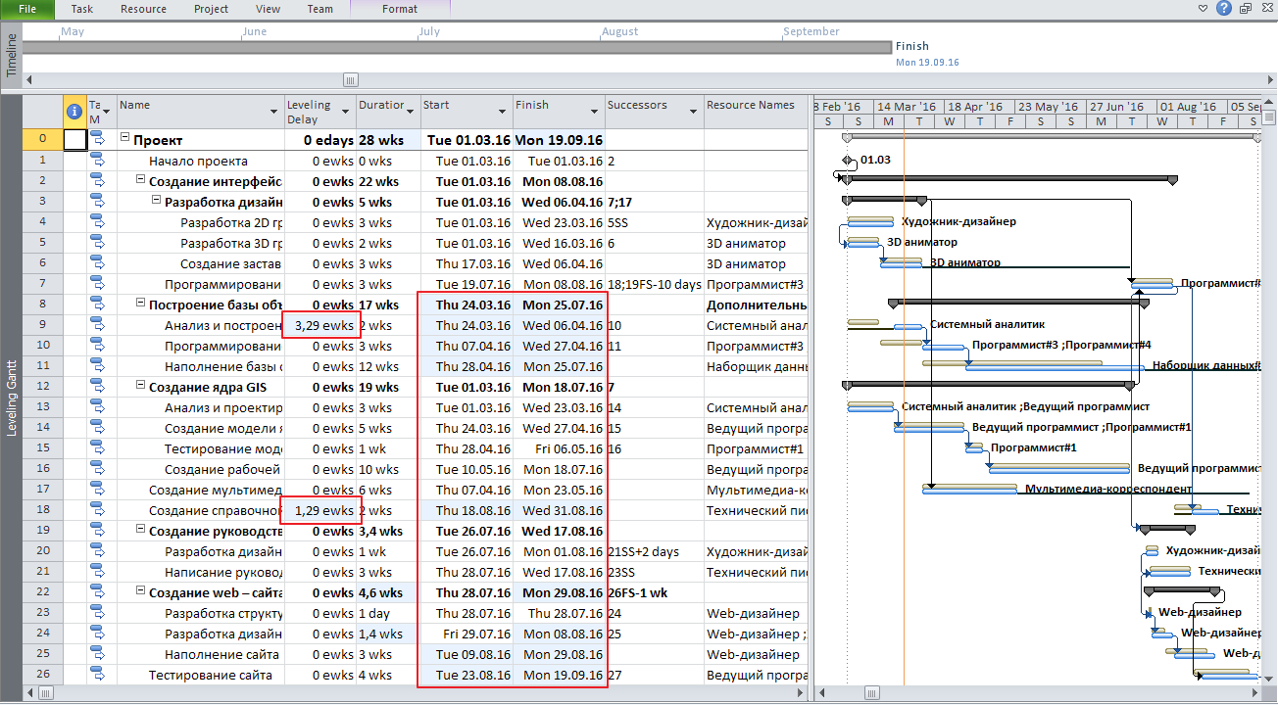

В результате использования автоматического выравнивания, задачам добавляется выравнивающая задержка, благодаря чему изменяется время начала некоторых задач, чтобы каждый ресурс был загружен одновременно только одной задачей. В результате, дата завершения проекта изменилась с 15 на 19 сентября. Бюджет проекта изменился с 48 094 до 47 998 рублей.

*После этого выравнивание необходимо отключить (установить в Manual).*

## Задание №2

### Добавить в план еженедельное совещание с 10 до 11 утра: участие принимают все специалисты, кроме наборщиков данных и программистов №1-4.

Повторяющаяся задача создаётся с помощью Task – Task – Recurring task:

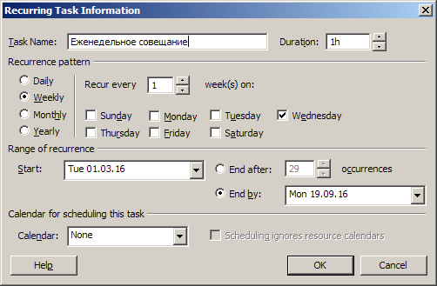

После этого необходимо назначить повторяющейся задаче нужные ресурсы. **Важное замечание**: назначать ресурсы нужно с помощью опции *Assign resources* в выпадающем меню при щелчке ПКМ на «свернутой» повторяющейся задаче:

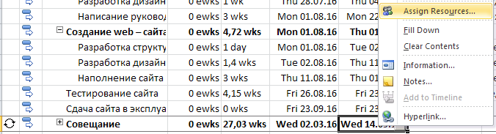

В результате дата окончания проекта переносится на 23 сентября, а бюджет становится 68 037 рублей:

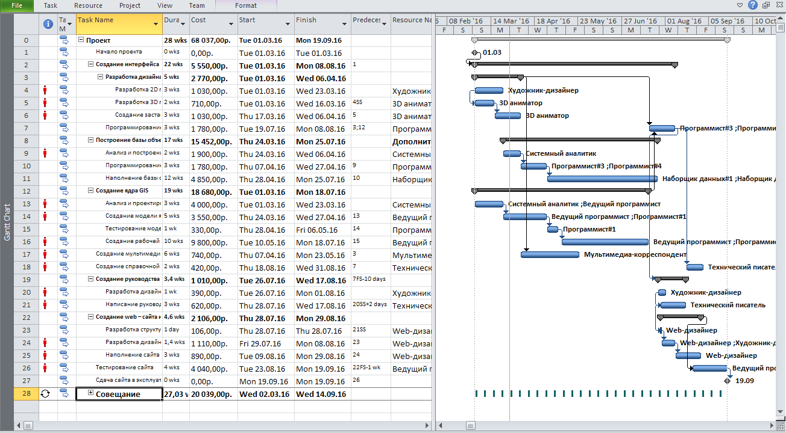

Кроме того, возникает перегрузка ресурсов из-за того, что совещания проходят одновременно с выполнением задач:

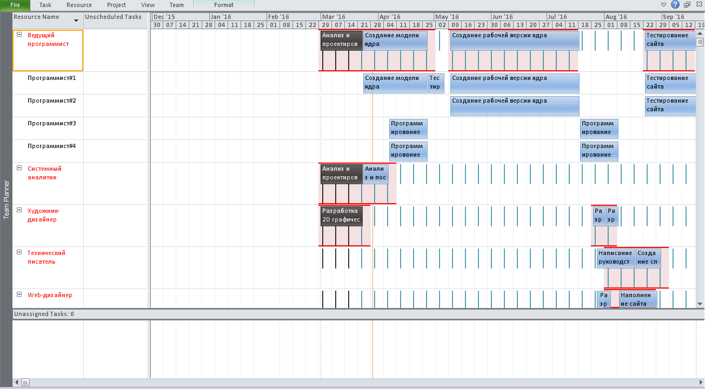

### Устранить перегрузку ресурсов.

Для устранения перегрузки можно снова воспользоваться автоматическим выравниванием. При этом необходимо убедиться, что опция «Look for overallocations on a» установлена в Hour by Hour, а также снят флажок «Clear leveling values». Выравнивание может потребоваться применить дважды, чтобы устранить все перегрузки.

В результате на время проведения совещаний другие задачи будут приостанавливаться. Из-за этого дата окончания проекта переносится на 23 сентября:

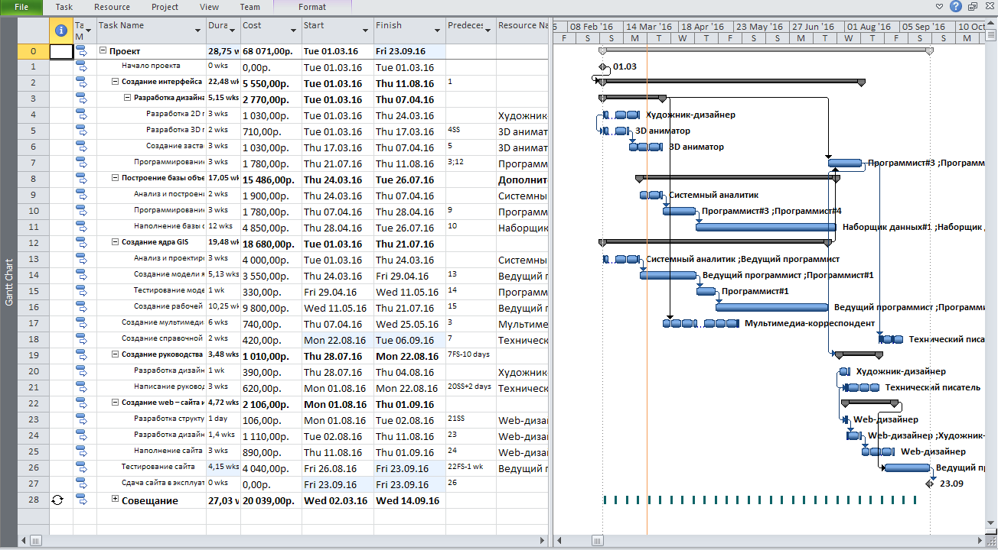

### В случае превышения бюджета и сроков, провести оптимизацию временных и финансовых параметров.

Можно провести финансовую оптимизацию совещаний. Для этого следует изменить используемую таблицу выплат. Необходимо переключиться в представление Resource Sheet, щёлкнуть ПКМ на каждого участника совещаний, перейти в Information – Costs и в таблице B продублировать таблицу A, установив Per Use Cost в 0. Благодаря этому, мы не будем тратить деньги на *подключение* ресурса к задаче типа «совещание», только на *участие* ресурса в задаче:

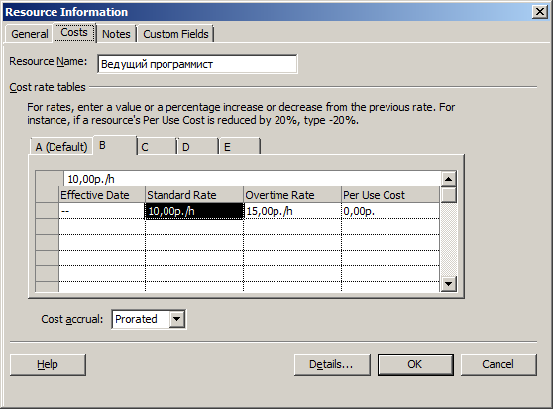

После это необходимо назначить совещанием использование таблицы B. Для этого нужно переключиться в представление Task Usage и для всех ресурсов в совещаниях в столбце Cost Rate Table установить значение B:

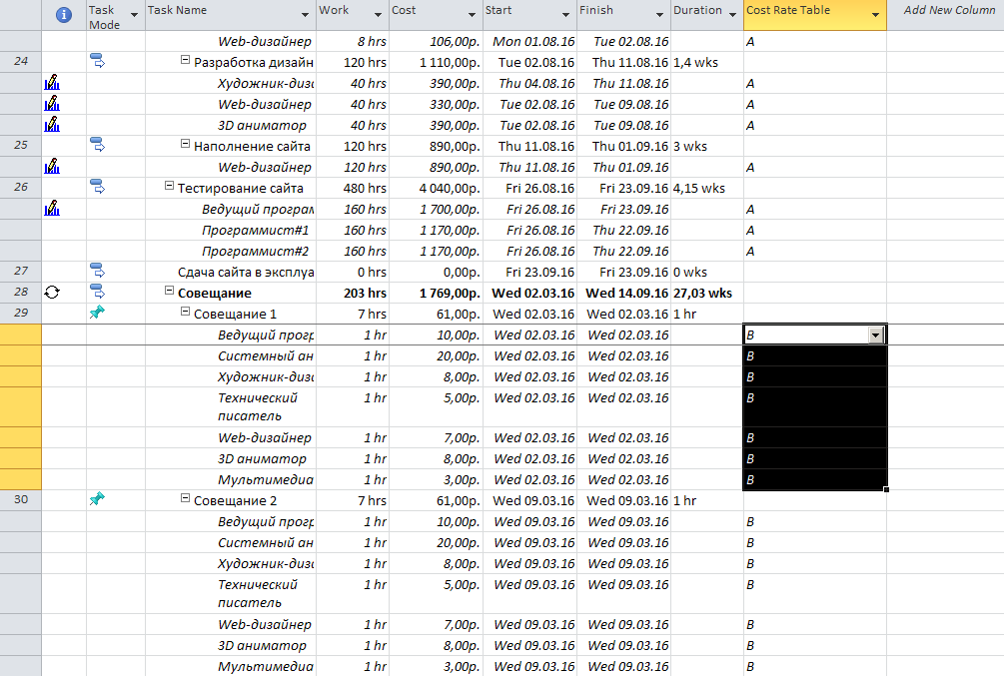

В результате затраты на совещания сокращаются с 20 039 рублей до 1769 рублей; суммарные затраты на проект составляют 49 801 рубль.

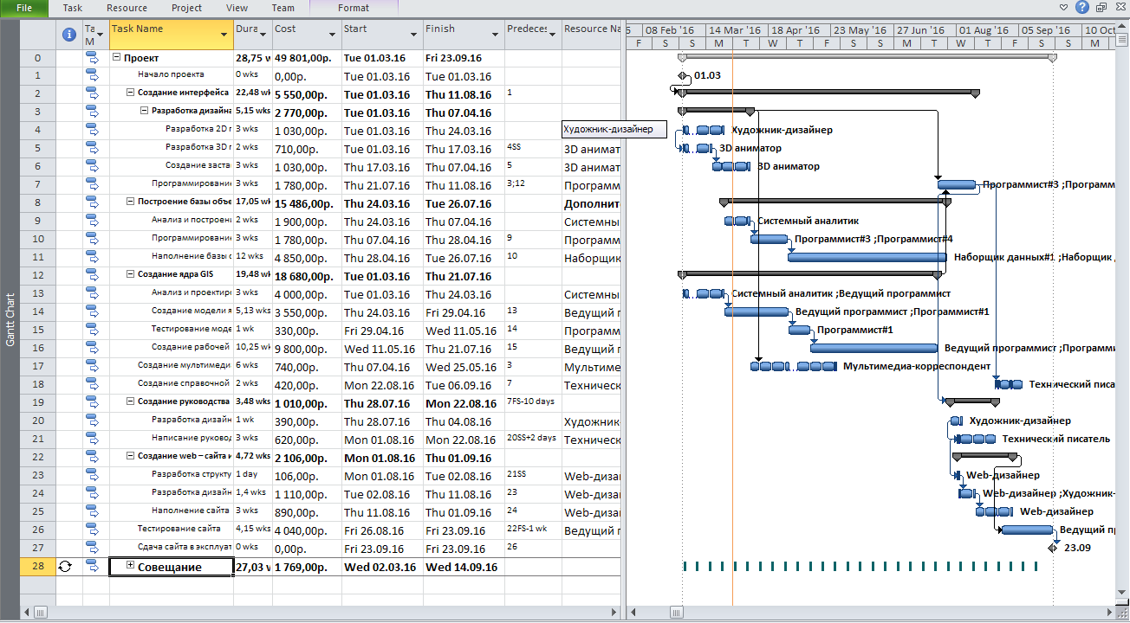

## Задание №3

*Оптимизация критического пути.*

Для того, чтобы отобразить на диаграмме Ганта критический путь, необходимо переключиться в режим представления Tracking Gant (в разделе Task – Gantt Chart), а затем в разделе View установить Filter: Critical.

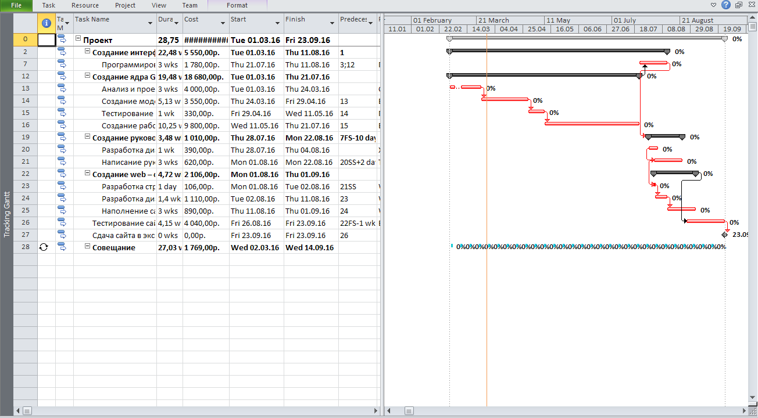

После этого необходимо как-либо уменьшить длительность оставшихся задач. Для этого, в задачах 7, 14, 16 и 26 можно задействовать всех 4-х программистов. Благодаря этому, дата окончания сдвинется на 8 августа. Кроме того, можно будет удалить совещания, назначенные на даты после 8 августа.

В итоге, дата окончания проекта – 8 августа, стоимость проекта – 49 047 рублей.

## Заключение

В результате выполнения лабораторной работы, в проекте были учтены еженедельные совещания.

Также была произведена разгрузка использованных ресурсов и оптимизация финансовых и временных затрат. В итоге, проект укладывается как в рамки бюджета (затраты составляют 49 047 рублей), так и во временные рамки (заканчивается 8 августа). Ни один ресурс в проекте не перегружен.

# Лабораторная работа №4

Для сохранения исходного плана проекта надо выбрать команду **Project – Set Baseline** и в открывшемся диалоговом окне выбрать опцию Entire Project. При сохранении базового плана сохраняется полный набор предварительных оценок проекта, которые в дальнейшем будут использоваться для контроля за изменениями.

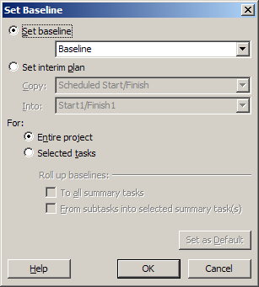

## Задание №1

*Задать дату отчета (по заданию преподавателя): 16 мая.*

Для этого необходимо нажать на кнопку **Status Date** в разделе **Project**.



## Задание №2

*Внести фактические данные для отдельных задач проекта (по заданию преподавателя):*

### с 14 марта системный аналитик на две недели пошёл на курсы повышения квалификации; затем ему на 10% повысили зарплату;

Для учёта изменения зарплаты на вкладке Costs (в обоих планах A и B) нужно добавить новую строку, в которой указать в поле Effective date: 28 марта (дата возвращения системного аналитика, а в остальных столбцах: +10%. В результате Microsoft Project автоматически рассчитает необходимую прибавку:

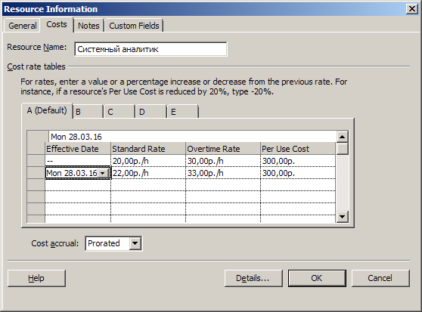

Кроме того, необходимо также убрать системного аналитика из совещаний 16 и 23 марта.

Для того, чтобы учесть отсутствие аналитика в течение двух недель, необходимо вставить разрыв в выполняемые им задачи. С 14 по 28 марта аналитик участвует в 13й задаче. Для этого нужно воспользоваться инструментом **Task – Split task** и вставить разрыв в соответствующую задачу:

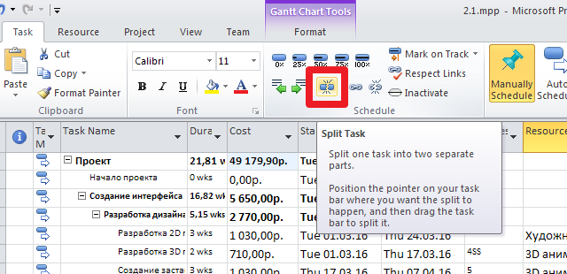

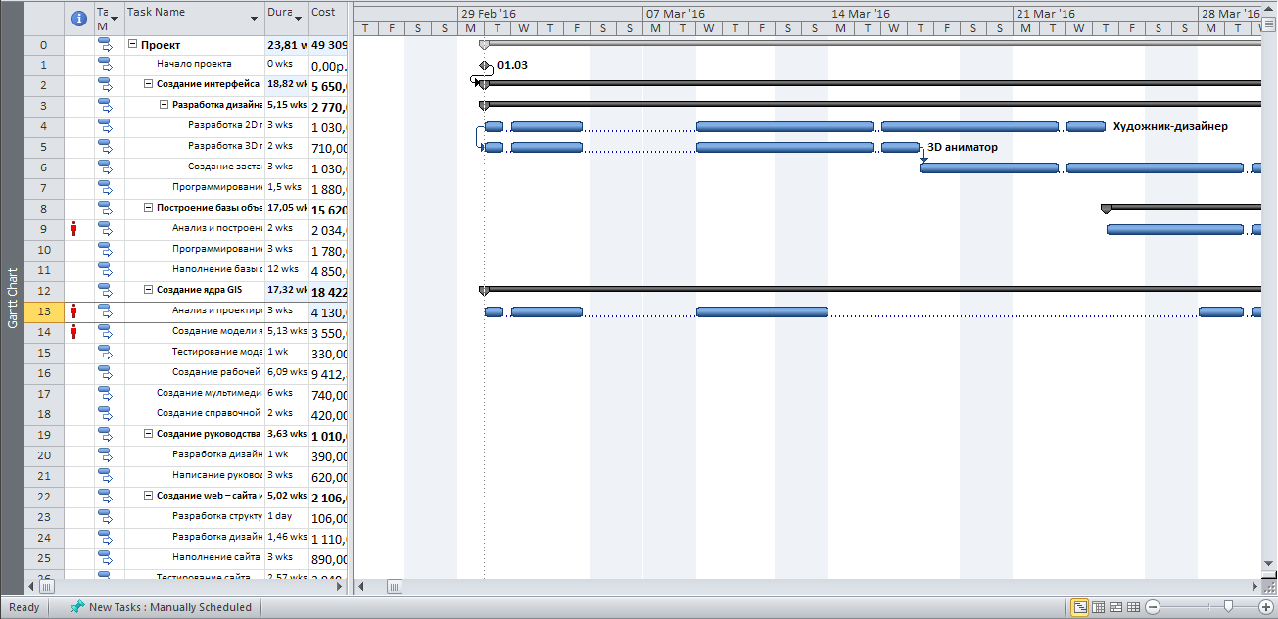

В итоге, суммарная стоимость проекта увеличилась с 49 047 рублей до 49 309 рублей, а продолжительность с 21.81 до 23.81 недель.

Из-за произошедшего смещения также возникла перегрузка ресурсов:

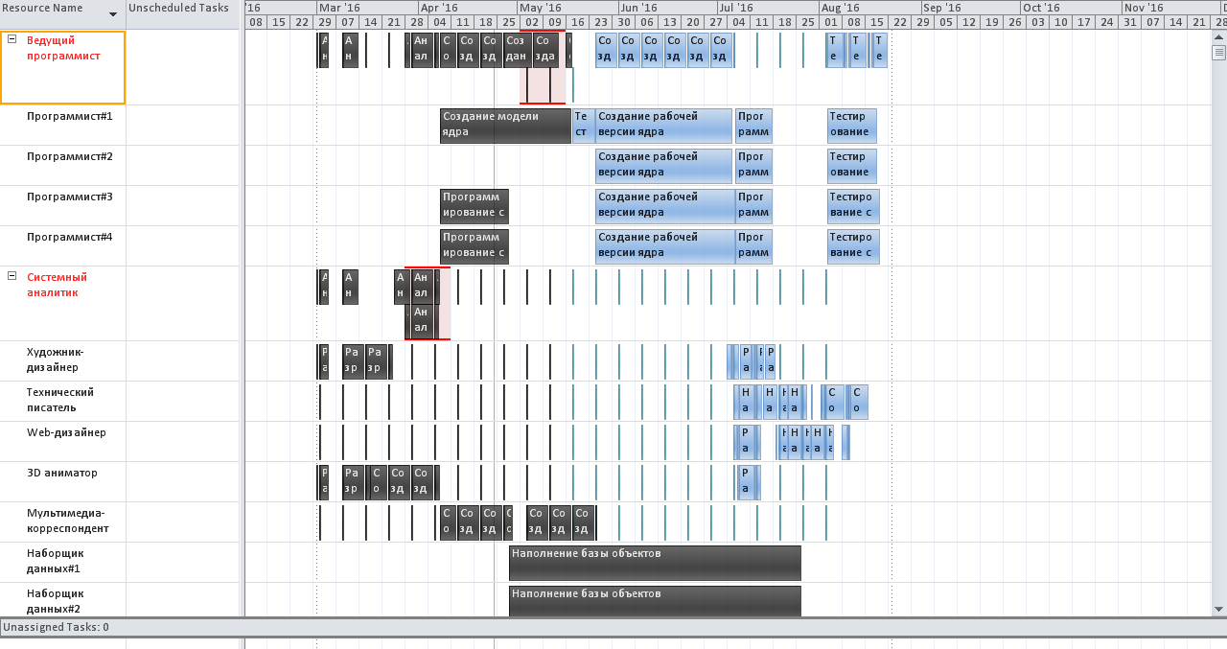

После её устранения с помощью выравнивания (Leveling) длительность проекта соствляет 23.47 недель, а стоимость – 49 075 рублей.

### с 1 апреля отказались от аренды сервера; купили за 4000;

Вначале необходимо добавить новый ресурс и назначить его на 8ю задачу:

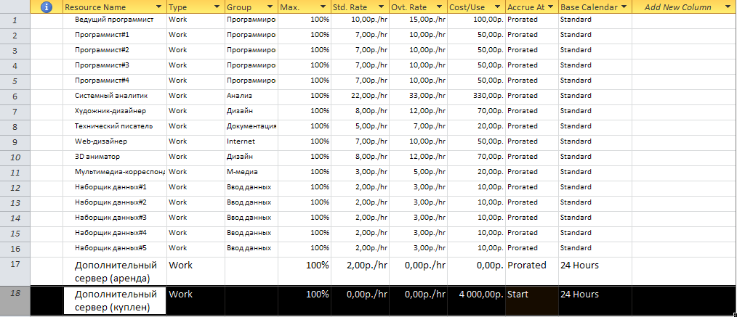

Параметр *Cost/use* отвечает за единоразовую покупку сервера, *Accrue at* – за вычет средств при подключении ресурса.

Арендуемому серверу необходимо изменить план оплаты, а именно – убрать стоимость использования ресурса начиная с 1 апреля:

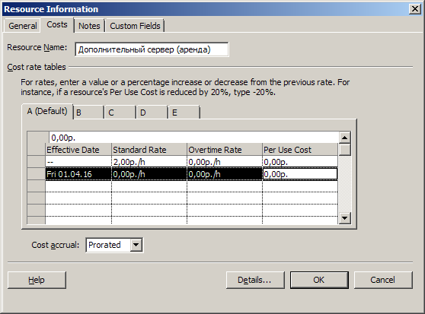

После этого стоимость проекта снизилась до 48 083 рублей.

### с 15 апреля повысились ставки программистов на 5%;

Аналогично первому пункту, для каждого из пяти программистов необходимо изменить зарплатный план:

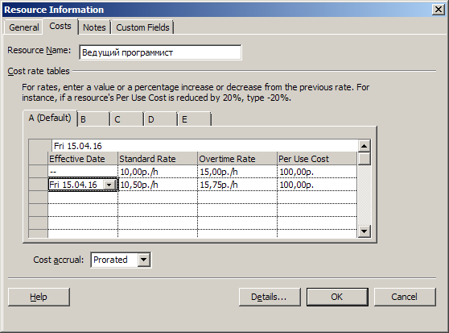

В результате стоимость проекта поднялась до 48 956 рублей.

### с 18 апреля начинаются еженедельные презентации по понедельникам 1 час с утра; ведущие специалисты (ведущий программист, системный аналитик, дизайнер); еженедельно требуется пачка бумаги (50 р);

Необходимо добавить новый ресурс:



После этого, добавляем новую повторяющуюся задачу (предварительно включив автоматическое выравнивание):

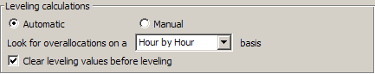

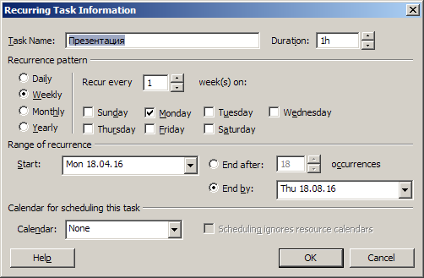

Аналогично заданию 2 в лабораторной работе №3, необходимо назначить презентациям использование таблицы B. Для этого нужно переключиться в представление Task Usage и для всех ресурсов (кроме бумаги) в презентации в столбце Cost Rate Table установить значение B:

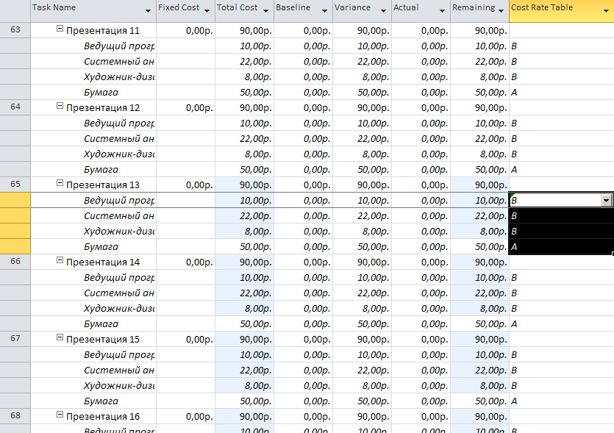

В итоге, бюджет проекта составляет 50 576 рублей, а длительность – 23.74 недели (оканчивается 19 августа):

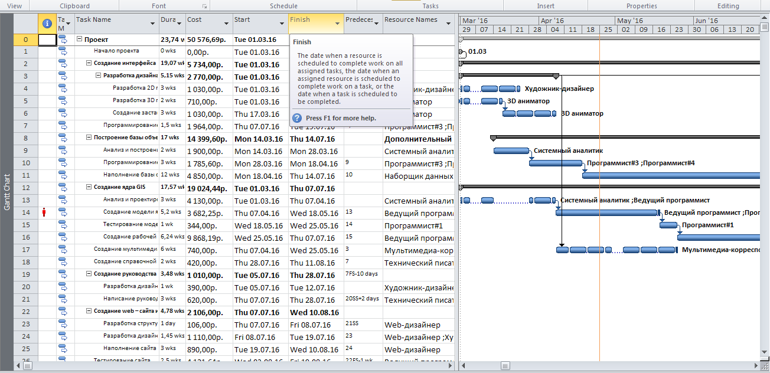

Кроме того, возникают неистребимые перегрузки нескольких ресурсов:

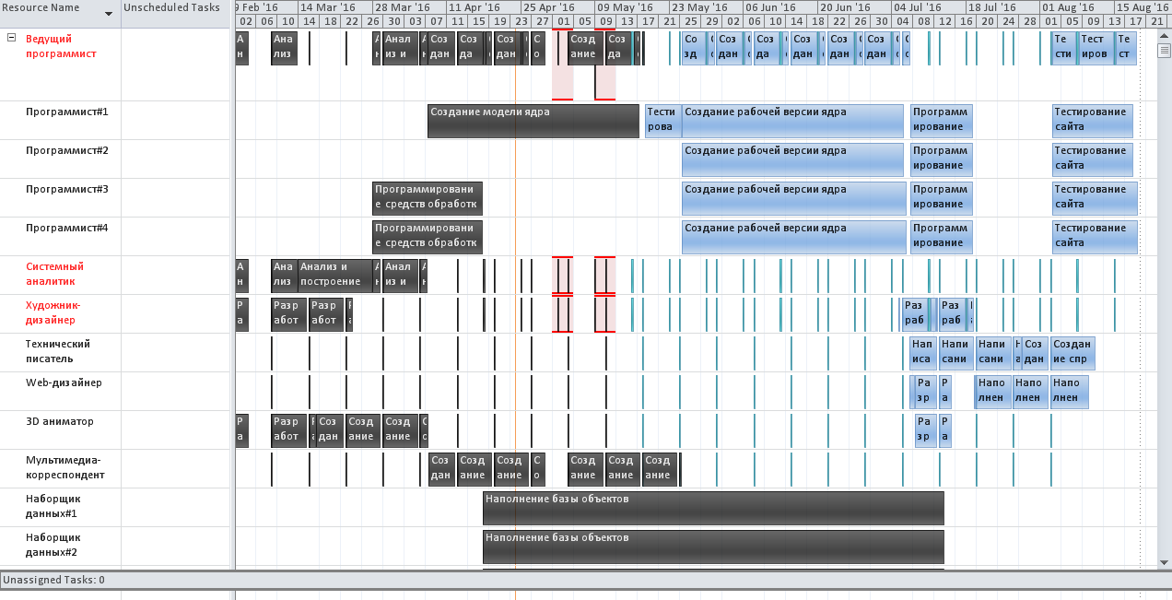

### все задачи, которые заканчиваются к 16 мая - поставить 100% выполнение, кроме 10 (закончена на 80%) и 17 (закончена к 13 мая);

Для начала необходимо указать фактическую дату окончания 17-й задачи. Для этого нужно нажать на Update Task в разделе **Task – Mark on Track** (предварительно выделив нужную задачу):

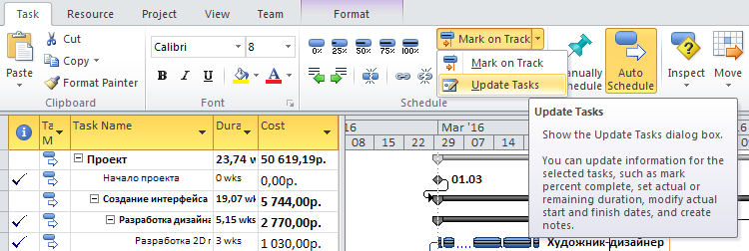

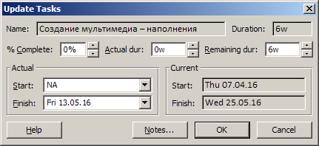

Дальше можно произвести автоматическое завершение задач – для этого можно воспользоваться кнопкой **Project – Update Project**, убедившись, что в в высветившемся окне указана дата отчёта (16 мая):

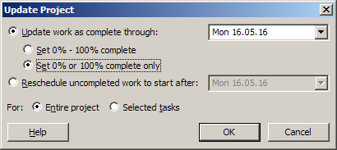

После этого, также как и для 14й задачи, для 10й необходимо вручную задать 80% выполнения. В результате получится следующая картина выполнения задач:

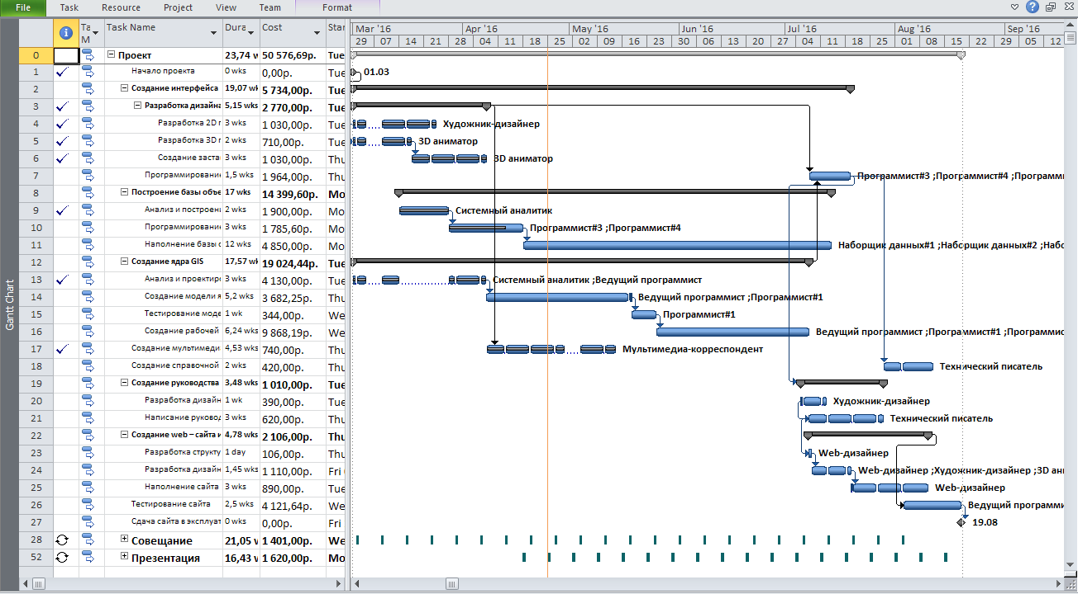

## Задание №3

*Сравнить плановые и фактические показатели проекта.*

Для сравнения фактических показателей проекта с установленными ранее в базовом плане, можно воспользоваться режимом отображения таблиц **View – Table – Variance** и **Cost**.

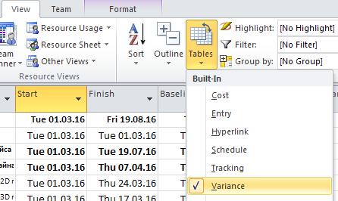

В режиме Variance будут отображены отличия по срокам:

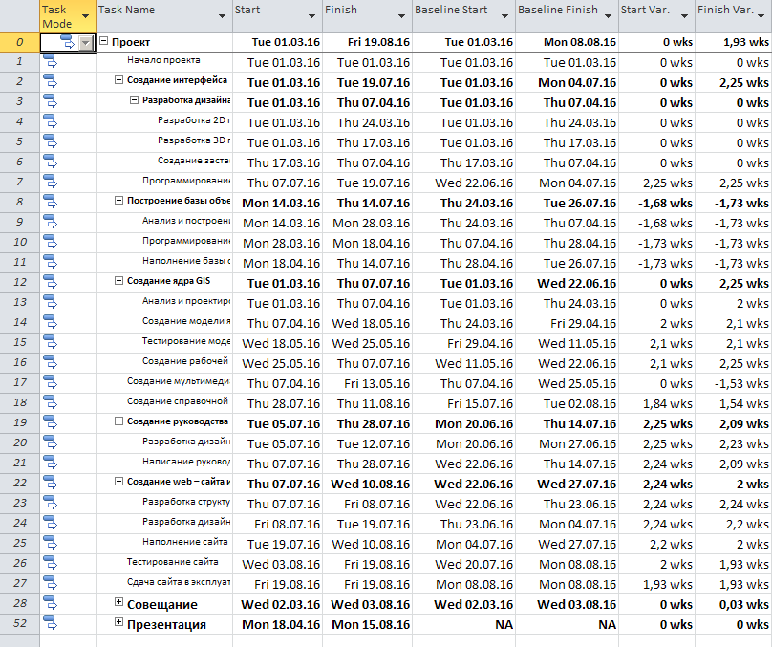

В режиме Cost – по стоимости.

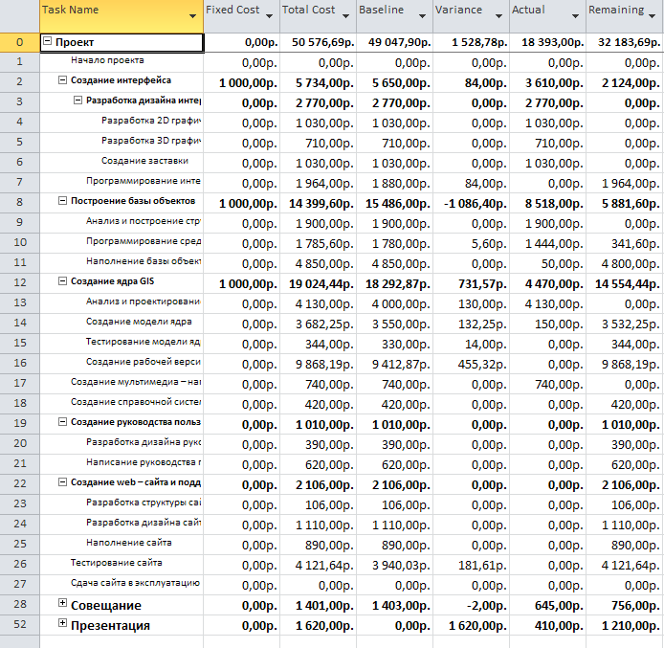

Таким образом после внесения фактических значений, проект заканчивается на 11 дней позже запланированного (19 августа вместо 8го), хотя и по-прежнему остаётся в допустимых рамках. Тем не менее, по стоимости проект стал дороже на 1 528 рублей (50 576 вместо 49 047) и превышает допустимый бюджет.

## Задание №4

*Посмотрите, насколько проект отклонился от графика. Предложите стратегию устранения временных отклонений. Продемонстрируйте результаты ее применения на модели «Что-если». Результат сохраните в отдельном файле.*

Можно нанять двух дополнительных программистов и назначить их на задачу 16, а на задачу 14 назначить программистов 2, 3 и 4. В таком случае проект будет заканчиваться 15го августа, а стоимость будет составлять 50 245 рублей. При этом, найм дополнительных наборщиков данных или назначение программистов на другие задачи не даст выигрыша в стоимости.

## Задание №5

*Вывести на экран линию прогресса.*

Линия прогресса связывает продвигающиеся работы или те работы, которые должны были начаться, вертикальной линией, которая представляет собой фронт работ на определенное число. Связка отдельной работы с линией прогресса представляет собой удлиненный V-образный изгиб, который заканчивается на линии задачи. Для изображения линии прогресса на проекте необходимо перейти в представление **Gantt Chart**, в меню **Format** выбрать **Gridlines – Progress Lines**:

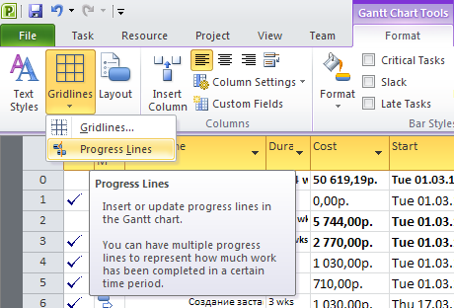

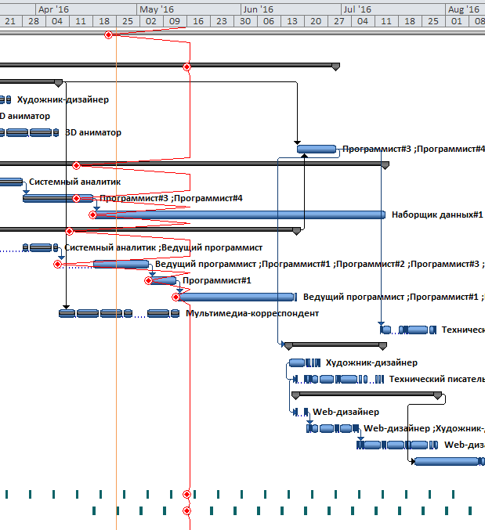

Чтобы сгладить линию, можно повторно обновить проект, чтобы задачи 14 и 15 были помечены как выполненные:

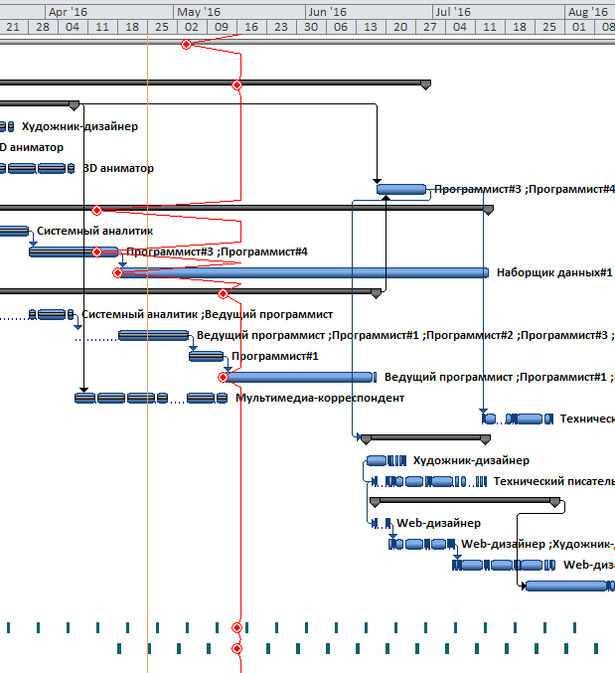

В данном случае линия прогресса указывает на задачи 10, 11 и 15, отстающие от графика.

# Лабораторная работа №5

## Задание №1

*Используя таблицу освоенного объема, определите основные финансовые показатели проекта на указанную дату отчета. Проанализируйте отклонения проекта от базового плана, вызванные нарушением сроков реализации задач и изменением стоимости ресурсов. На основе анализа хода реализации проекта сделайте выводы по его состоянию на дату отчета.*

Для отображения таблицы освоенного объема необходимо переключить **View – Tables – More tables** в режим Earned value:

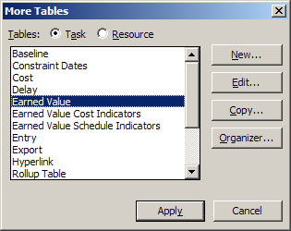

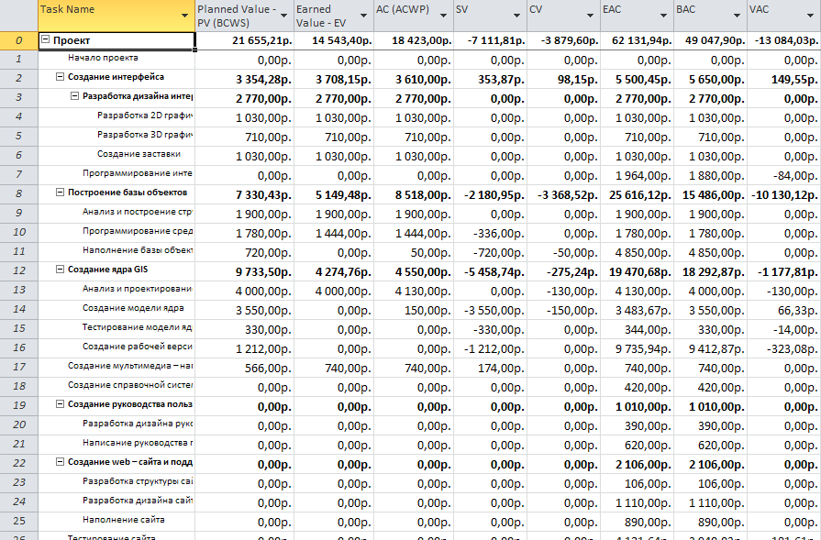

Здесь:

Budget Cost of Work Schedule (BCWS) – средства, которые были бы затрачены на выполнение с начала проекта до выбранной даты отчета, если бы задача *точно соответствовала графику и смете*. В случае нашего проекта: 21 655 рублей.

Budget Cost of Work Performed (BCWP) – средства, которые были бы затрачены на выполнение задачи с самого начала проекта до выбранной даты отчета, если бы *фактически выполненная* работа оплачивалась *согласно смете*. В случае проекта: 14 543 рубля (отклонение от базовой стоимости *запланированных* работ - 7 111 рублей).

Actual Cost of Work Performed (ACWP) – средства, *фактически потраченные на выполнение задачи* в период с начала проекта до выбранной даты отчета. В случае проекта: 18 423 рубля (отклонение от базовой стоимости *выполненных* работ – 3 879 рублей).

Прогноз по завершении (Estimate at Completion, EAC) – отображает ожидаемые общие затраты, расчет которых основан на предположении, что оставшаяся часть работы будет выполнена в точном соответствии со сметой. Для проекта: 62 131 рубль, что значительно отличается от базового плана и выходит за рамки бюджета.

## Задание №2

*Предложите другой вариант декомпозиции работ, сохранив длительности элементарных задач и первоначально выделенные для их выполнения ресурсы. Оцените параметры проекта, устранив перегрузку ресурсов и оптимизировав критический путь проекта****.***

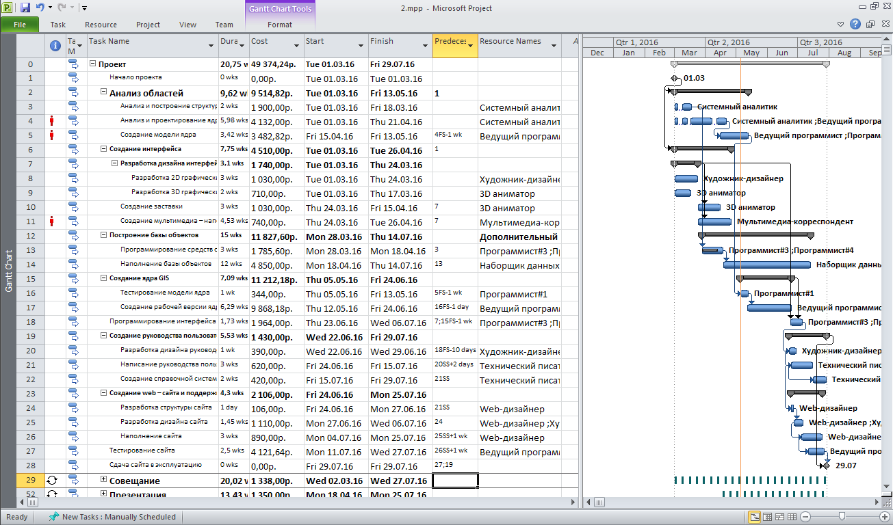

В результате изменения декомпозиции, был изменен порядок работ и зависимости между ними. Так, задачи связанные с анализом и проектированием были вынесены в начало проекта, а большинство зависимостей были изменены с «конец-начало» на «начало-начало» с задержкой.

В итоге, длительность проекта уменьшилась с 23 недель до 20.75 (заканчивается не 15 августа, а 29 июля), а стоимость – с 50 245 рублей до 49 374 рублей. Таким образом, в результате изменения декомпозиции проект вновь укладывается как в бюджетные, так и во временные рамки.

## Задание №3

1. *Определите, в какой период времени руководитель проекта будет испытывать наибольшую потребность в деньгах.*

Microsoft Project позволяет автоматически генерировать различные отчеты. Для просмотра графиков отчетов (построены для первоначального варианта декомпозиции) необходимо выбрать **Project – Visual reports**:

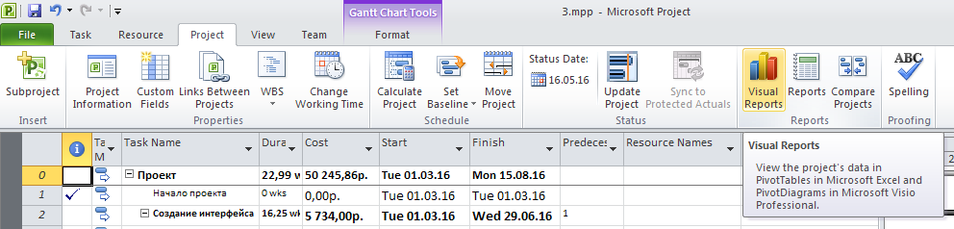

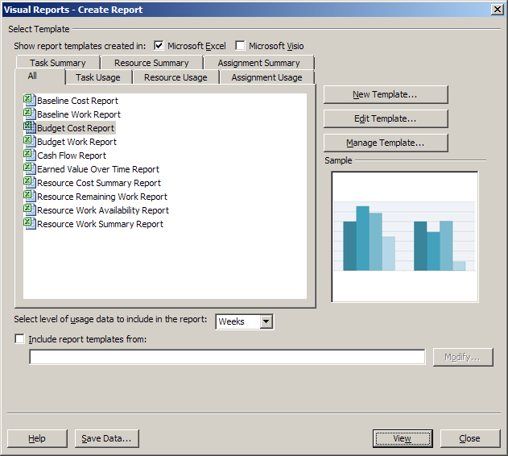

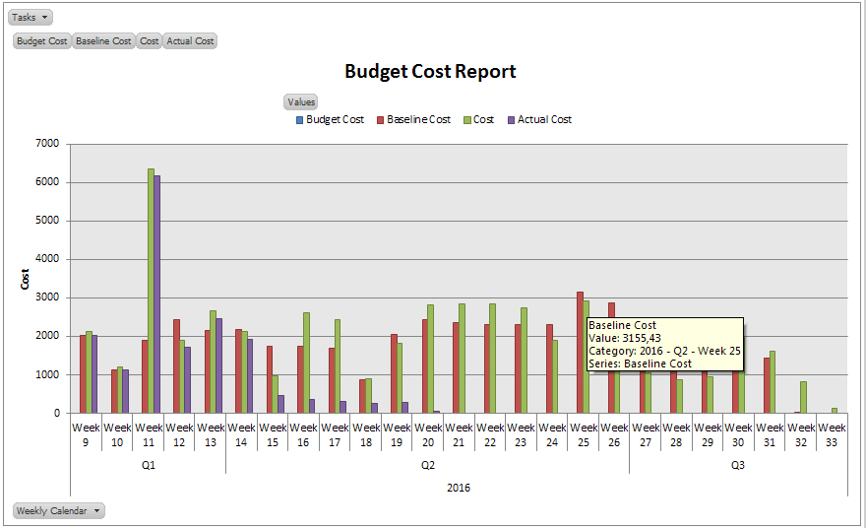

1. *Выведите на экран задачи, превышающие бюджетную стоимость.*

Задачи, превышающие бюджетную стоимость, можно отобразить с помощью **View – Reports – Costs – Overbudget tasks**. MS Project 2010 почему-то не показывает документ, содержащий отчет, а предлагает его сразу распечатать.

